КУРСОВАЯ РАБОТА
по дисциплине: «Языки и средства функционального программирования»

Выполнил
студент гр. 3530904/80003 Потапова М. А.
Руководитель Лукашин А.А.

Оглавление
Задача 3
Описание решения 4
Скриншоты 6
Выводы 7

Задача

Кластеризация точек - реализовать считывание точек из файла и отображение на графике (для построения графика выбрать любую библиотеку). Количество точек от 1 миллиона. В двухмерном пространстве.

Описание решения

- Создание трех начальных объектов, вокруг которых будут формироваться подмножества:

case object Clusters
{
val cluster1 = Point(0, Random.nextInt(800))
val cluster2 = Point(100, Random.nextInt(800))
val cluster3 = Point(1000, Random.nextInt(800))
}

- Создание списка точек с random координатами (используем nextGaussian(), которая возвращает следующее случайное значение гауссова случайного числа, т.е. значения, центрированное по 0.0 со стандартным отклонением в 1.0)

private def newListOfPoints(size: Int, radius: Int) = {
for (i <- List.range(1, size)) yield i match
{
case n if 1 to (size / 3) contains n => Point((Random.nextGaussian() * radius).toInt + Clusters.cluster1.x,
(Random.nextGaussian() * radius).toInt + Clusters.cluster1.y)
case n if (size / 3) to (size * 2 / 3) contains n => Point((Random.nextGaussian() * radius).toInt + Clusters.cluster2.x,
(Random.nextGaussian() * radius).toInt + Clusters.cluster2.y)
case _ => Point((Random.nextGaussian() * radius).toInt + Clusters.cluster3.x,
(Random.nextGaussian() * radius).toInt + Clusters.cluster3.y)
}
}

- Поиск к какому подмножеству принадлежит объект и выделение его соответствующим цветом (круг с радиусом 2 красного, синего или зеленого цвета):

for (it <- points)
{
if (getDistance(it, Clusters.cluster1) < getDistance(it, Clusters.cluster2))
{
g.setColor(Color.RED)
}
else if ((getDistance(it, Clusters.cluster2) < getDistance(it, Clusters.cluster1))
&& (getDistance(it, Clusters.cluster2) < getDistance(it, Clusters.cluster3)))
{
g.setColor(Color.BLUE)
}
else if (getDistance(it, Clusters.cluster3) < getDistance(it, Clusters.cluster2))
{
g.setColor(Color.GREEN)
}
g.fillOval(it.x, it.y, 2, 2)
}

Скриншоты

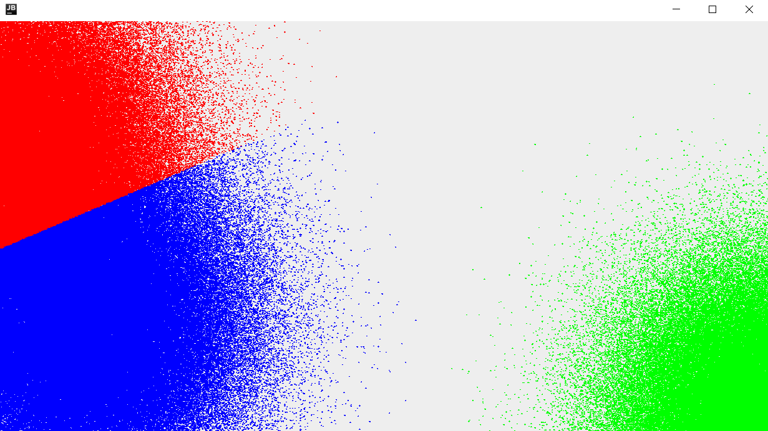

Выводы
Благодаря достижению цели данной курсовой работы, у меня получилось более детально и подробно изучить функциональное программирование и углубиться в изучение языка Scala.

